ESTUDO TÉCNICO PRELIMINAR – ETP
Versão 02

Objeto
Reforma do Prédio do antigo Hospital Franki Landi e ampliação de área destinada a implantação da CAF (Central de Abastecimento Farmacêutico)

Área Requisitante
Secretaria Municipal de Saúde

Área técnica específica
Secretaria Municipal de Obras e Urbanismo

SUMÁRIO

1. INTRODUÇÃO 3
2. DESCRIÇÃO DO OBJETO E DA NECESSIDADE DA CONTRATAÇÃO/AQUISIÇÃO 5
3. DEMONSTRAÇÃO DO ALINHAMENTO COM O PLANEJAMENTO 19
4. DESCRIÇÃO DOS REQUISITOS DA CONTRATAÇÃO/AQUISIÇÃO 19
5. ESTIMATIVA DAS QUANTIDADES A SEREM CONTRATADAS 23
6. LEVANTAMENTO DE MERCADO 23
7. ESTIMATIVA DO VALOR DA CONTRATAÇÃO/AQUISIÇÃO 24
8. DESCRIÇÃO DA SOLUÇÃO COMO UM TODO 24
9. JUSTIFICATIVAS PARA O PARCELAMENTO OU NÃO DA SOLUÇÃO 24
10. JUSTIFICATIVA PARA INVERSÃO DE FASES 25
11. DA NÃO EXIGÊNCIA DE GARANTIA DE PROPOSTA E DE CONTRATO 26
12. DEMONSTRATIVO DOS RESULTADOS PRETENDIDOS 26
13. PROVIDÊNCIAS A SEREM ADOTADAS PELA ADMINISTRAÇÃO PÚBLICA PREVIAMENTE À CELEBRAÇÃO DO CONTRATO 27
14. CONTRATAÇÕES/AQUISIÇÕES CORRELATAS E/OU INTERDEPENDENTES 27
15. DESCRIÇÃO DE POSSÍVEIS IMPACTOS AMBIENTAIS E RESPECTIVAS MEDIDAS MITIGADORAS 27
16. POSICIONAMENTO CONCLUSIVO 28
17. ANÁLISE DE RISCOS E MATRIZ DE ALOCAÇÃO DE RISCOS 29

1. INTRODUÇÃO

O presente documento caracteriza a primeira etapa da fase de planejamento e apresenta os devidos estudos para a contratação de solução que atenderá à necessidade especifica da Administração Municipal.

Conforme preconiza a Lei Federal nº 14.133/21, em seu artigo 18, a etapa preparatória do processo licitatório caracteriza-se pelo planejamento, compatibilizando-se com o plano anual de contratações, com as leis orçamentárias, sendo o espaço, momento e local adequado para abordar todas as considerações técnicas, mercadológicas e de gestão que podem interferir na contratação.

Art. 18. A fase preparatória do processo licitatório é caracterizada pelo planejamento e deve compatibilizar-se com o plano de contratações anual de que trata o inciso VII do caput do art. 12 desta Lei, sempre que elaborado, e com as leis orçamentárias, bem como abordar todas as considerações técnicas, mercadológicas e de gestão que podem interferir na contratação, compreendidos:

I- a descrição da necessidade da contratação fundamentada em estudo técnico preliminar que caracterize o interesse público envolvido;

II- a definição do objeto para o atendimento da necessidade, por meio de termo de referência, anteprojeto, projeto básico ou projeto executivo, conforme o caso;

III- a definição das condições de execução e pagamento, das garantias exigidas e ofertadas e das condições de recebimento;

IV- o orçamento estimado, com as composições dos preços utilizados para sua formação;

V- a elaboração do edital de licitação;

VI -a elaboração de minuta de contrato, quando necessária, que constará obrigatoriamente como anexo do edital de licitação;

VII- o regime de fornecimento de bens, de prestação de serviços ou de execução de obras e serviços de engenharia, observados os potenciais de economia de escala; VIII - a modalidade de licitação, o critério de julgamento, o modo de disputa e a adequação e eficiência da forma de combinação desses parâmetros, para os fins de seleção da proposta apta a gerar o resultado de contratação mais vantajoso para a Administração Pública, considerado todo o ciclo de vida do objeto;

IX- a motivação circunstanciada das condições do edital, tais como justificativa de exigências de qualificação técnica, mediante indicação das parcelas de maior relevância técnica ou valor significativo do objeto, e de qualificação econômico- financeira, justificativa dos critérios de pontuação e julgamento das propostas técnicas, nas licitações com julgamento por melhor técnica ou técnica e preço, e justificativa das regras pertinentes à participação de empresas em consórcio;

X- a análise dos riscos que possam comprometer o sucesso da licitação e a boa execução contratual;

XI- a motivação sobre o momento da divulgação do orçamento da licitação, observado o art. 24 desta Lei.

§ 1º O estudo técnico preliminar a que se refere o inciso I do caput deste artigo deverá evidenciar o problema a ser resolvido e a sua melhor solução, de modo a permitir a avaliação da viabilidade técnica e econômica da contratação, e conterá os seguintes elementos:

I - descrição da necessidade da contratação, considerado o problema a ser resolvido sob a perspectiva do interesse público;

II - demonstração da previsão da contratação no plano de contratações anual, sempre que elaborado, de modo a indicar o seu alinhamento com o planejamento da Administração;

III - requisitos da contratação;

IV - estimativas das quantidades para a contratação, acompanhadas das memórias de cálculo e dos documentos que lhes dão suporte, que considerem interdependências com outras contratações, de modo a possibilitar economia de escala;

V - levantamento de mercado, que consiste na análise das alternativas possíveis, e justificativa técnica e econômica da escolha do tipo de solução a contratar;

VI - estimativa do valor da contratação, acompanhada dos preços unitários referenciais, das memórias de cálculo e dos documentos que lhe dão suporte, que poderão constar de anexo classificado, se a Administração optar por preservar o seu sigilo até a conclusão da licitação;

VII - descrição da solução como um todo, inclusive das exigências relacionadas à manutenção e à assistência técnica, quando for o caso;

VIII - justificativas para o parcelamento ou não da contratação;

IX - demonstrativo dos resultados pretendidos em termos de economicidade e de melhor aproveitamento dos recursos humanos, materiais e financeiros disponíveis;

X - providências a serem adotadas pela Administração previamente à celebração do contrato, inclusive quanto à capacitação de servidores ou de empregados para fiscalização e gestão contratual;

XI - contratações correlatas e/ou interdependentes;

XII - descrição de possíveis impactos ambientais e respectivas medidas mitigadoras, incluídos requisitos de baixo consumo de energia e de outros recursos, bem como logística reversa para desfazimento e reciclagem de bens e refugos, quando aplicável;

XIII - posicionamento conclusivo sobre a adequação da contratação para o atendimento da necessidade a que se destina.

§ 2º O estudo técnico preliminar deverá conter ao menos os elementos previstos nos incisos I, IV, VI, VIII e XIII do § 1º deste artigo e, quando não contemplar os demais elementos previstos no referido parágrafo, apresentar as devidas justificativas.

§ 3º Em se tratando de estudo técnico preliminar para contratação de obras e serviços comuns de engenharia, se demonstrada a inexistência de prejuízo para a aferição dos padrões de desempenho e qualidade almejados, a especificação do objeto poderá ser realizada apenas em termo de referência ou em projeto básico, dispensada a elaboração de projetos.

O objetivo principal é estudar detalhadamente a necessidade e identificar no mercado as melhores soluções para suprir a municipalidade, em observância às normas vigentes e aos princípios que regem a Administração Pública.

As contratações governamentais produzem significativo impacto na atividade econômica, tendo em vista o volume de recursos envolvidos, os quais, em grande parte, são instrumentos de realização de políticas públicas.

Neste sentido, um planejamento bem elaborado propicia contratações potencialmente mais eficientes, posto que a realização de estudos previamente delineados conduz ao conhecimento de novas modelagens/metodologias ofertadas pelo mercado, resultando na melhor qualidade do gasto e em uma gestão eficiente dos recursos públicos.

2. DESCRIÇÃO DO OBJETO E DA NECESSIDADE DA CONTRATAÇÃO/AQUISIÇÃO

Este Estudo Técnico Preliminar – ETP busca estabelecer a melhor solução técnica destinada a reforma do prédio do antigo Hospital Franki Landi e ampliação de área destinada a implantação da CAF (Central de Abastecimento Farmacêutico).

Em que toca à motivação da elaboração deste ETP, informamos que a demanda surgiu em razão da necessidade de avaliar as soluções de engenharia passíveis de adoção para a renovação funcional da edificação que abrigou o antigo Hospital municipal Franklin Landi e a ampliação para implantação de Central de Abastecimento Farmacêutico (CAF) visando o atendimento do novo Hospital Sarzedo 272 Jóias e UPA 24h.

Ressalta-se que as intervenções refletidas neste estudo têm como intuito promover as condições funcionais plenas do prédio sede do antigo hospital Franklin Landi de modo a refletir na preservação do patrimônio público. Já a ampliação da área construída visa a implantação da CAF tem por objetivo o atendimento normativo-técnico da área hospitalar, com ambiente regular às necessidades de funcionamento do novo Hospital Sarzedo 272 Joias e UPA 24h.

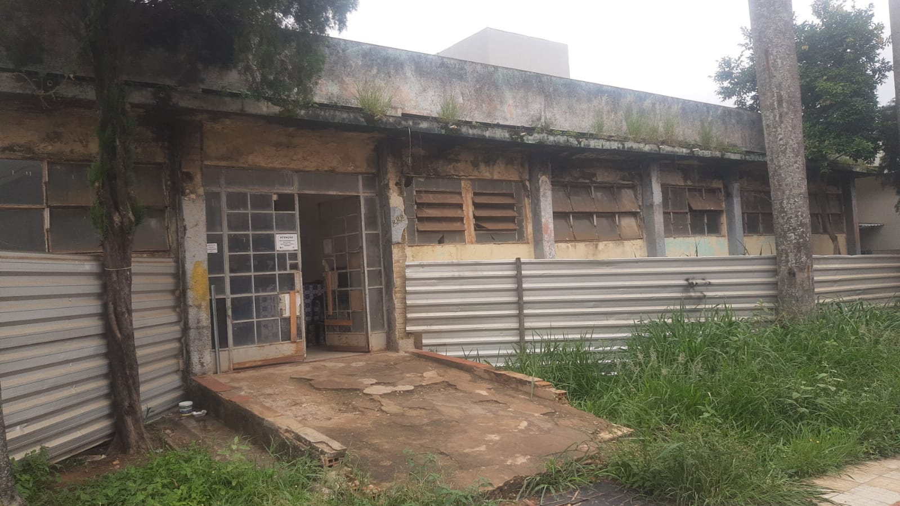

Vista frontal Porta de Acesso 1
20°02'12.8"S 44°08'35.8"W

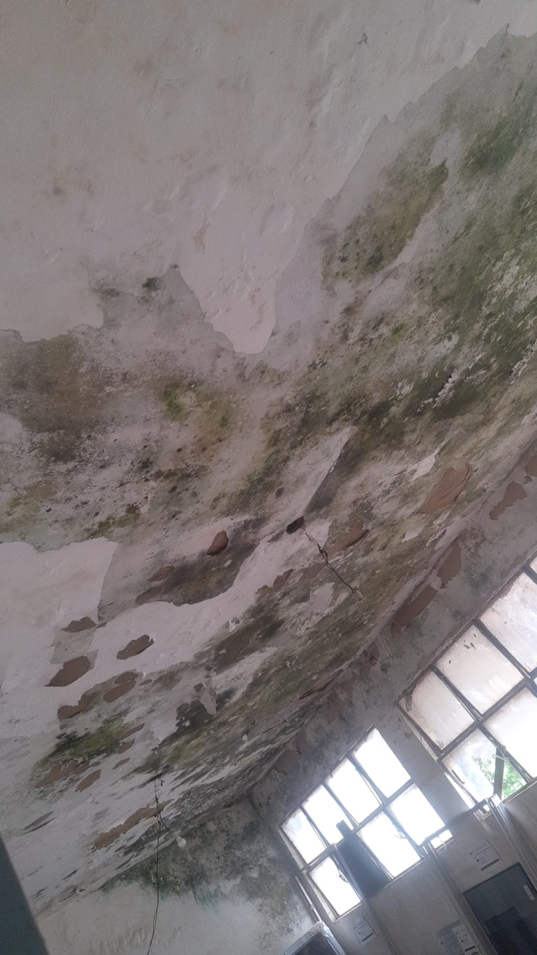

Visualização de sujidades e formação de lodo em teto
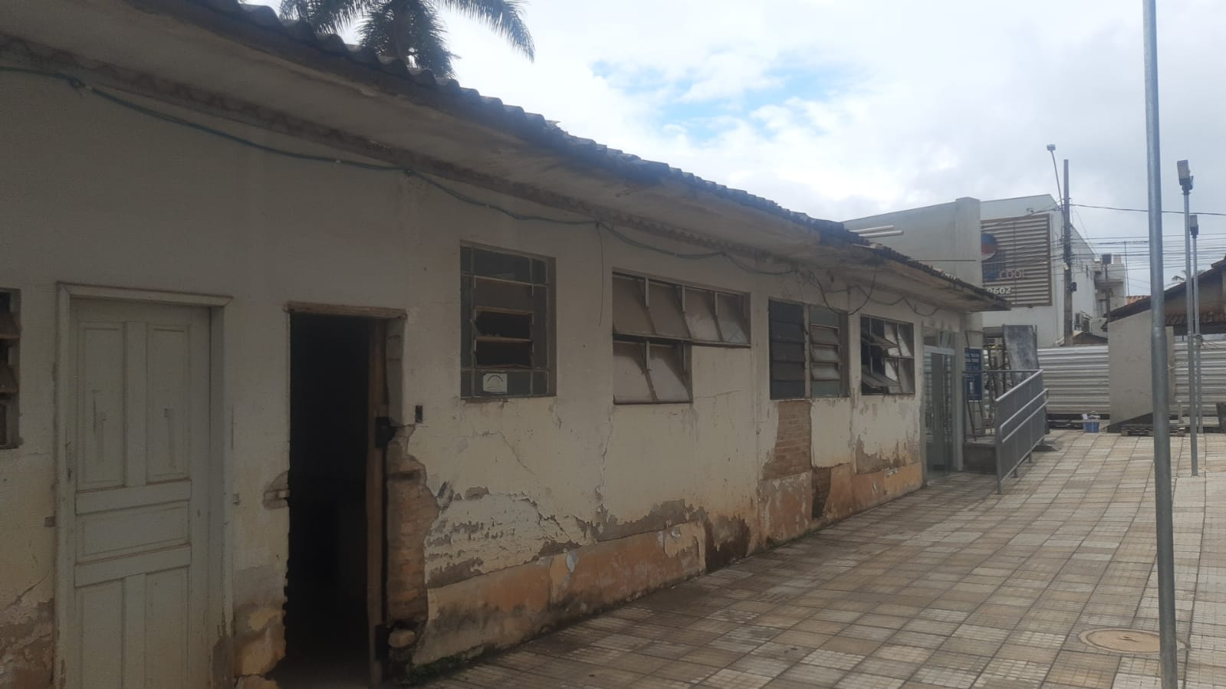

Vista da Fachada Posterior

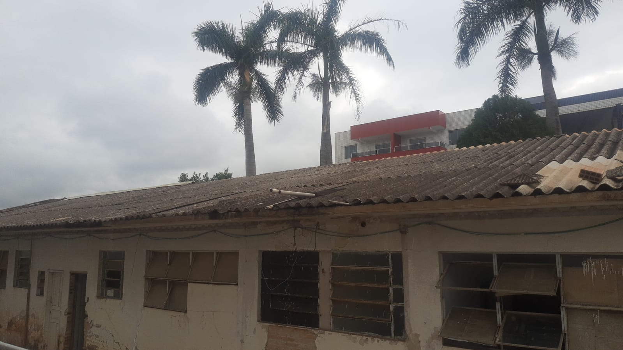

Vista da Fachada Posterior
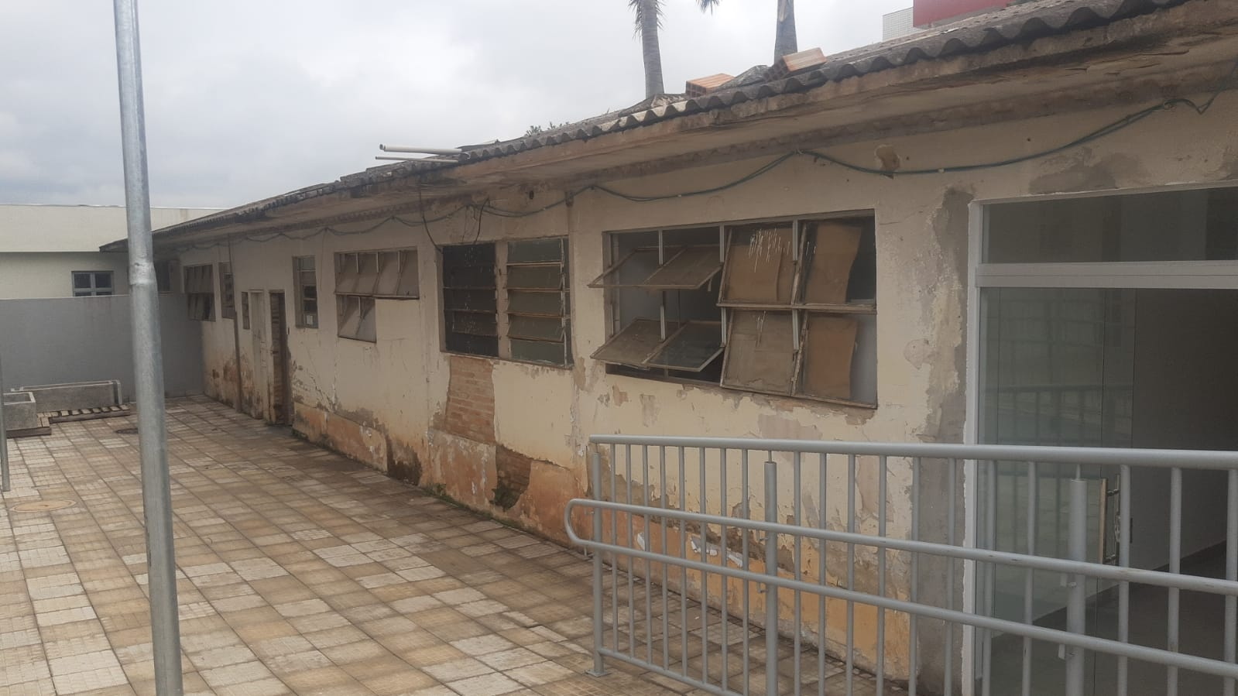

Vista da Fachada Posterior

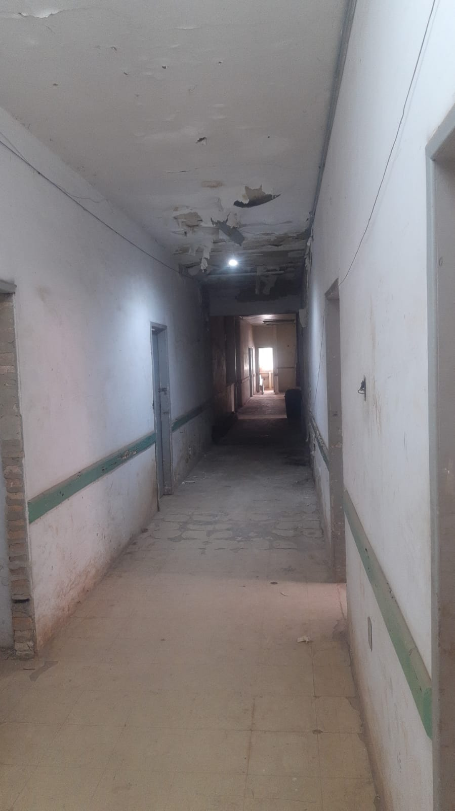
Vista corredor interno
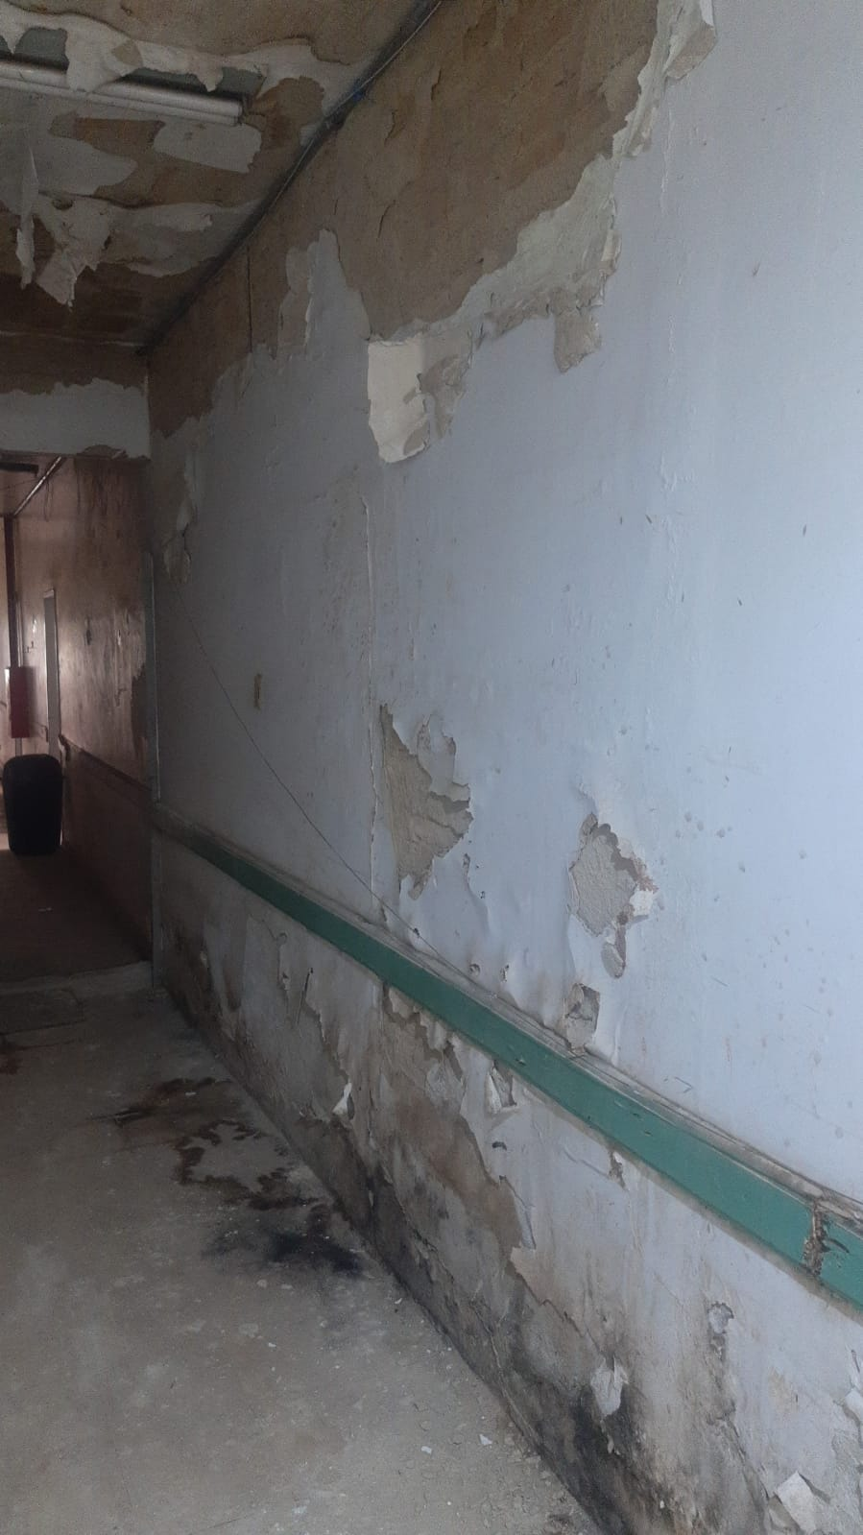
Vista corredor interno

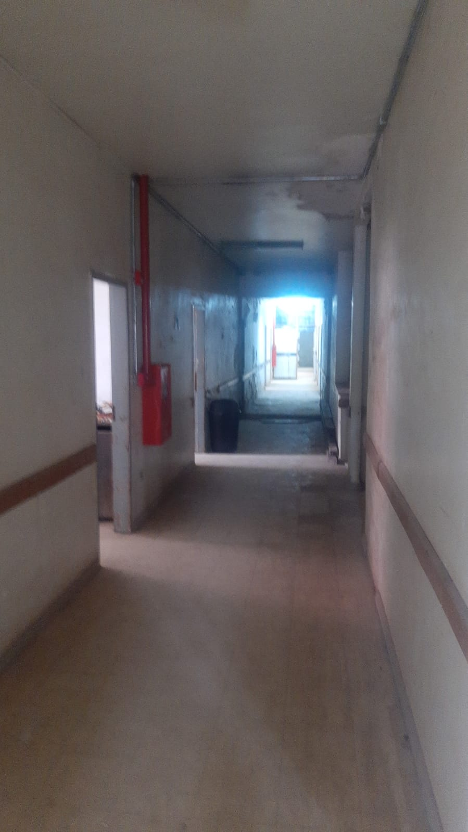
Vista corredor interno
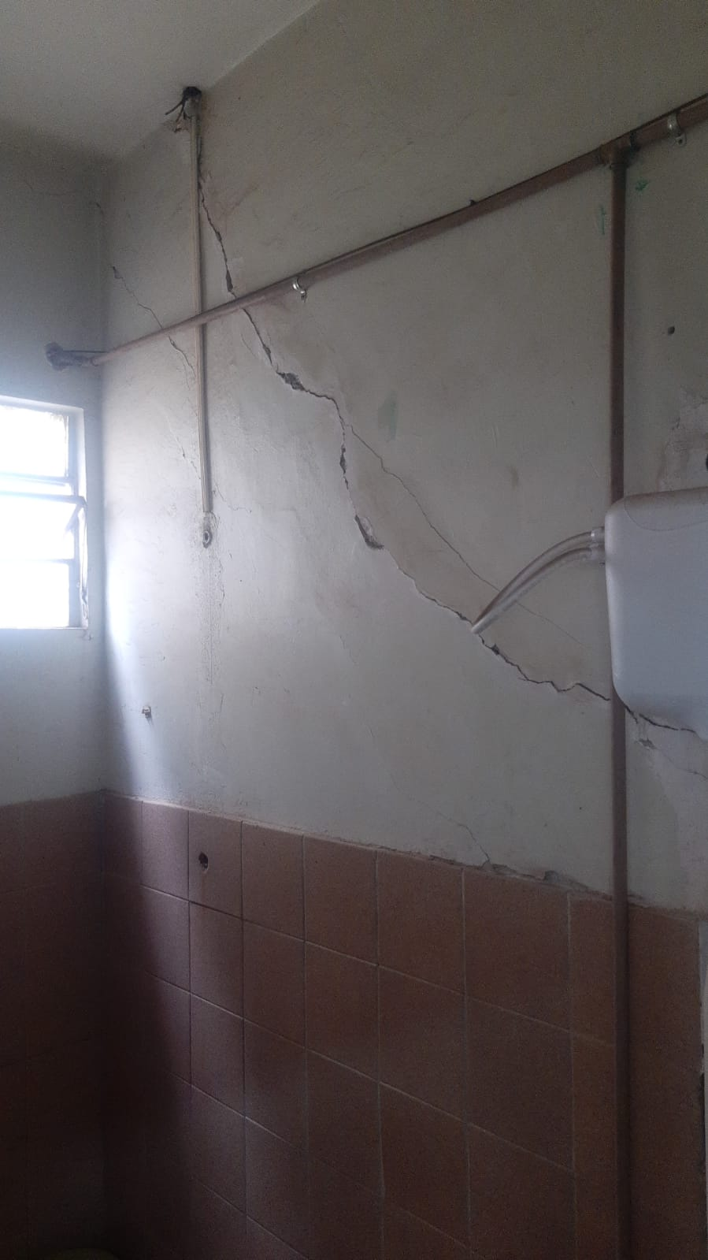

Vista banheiro
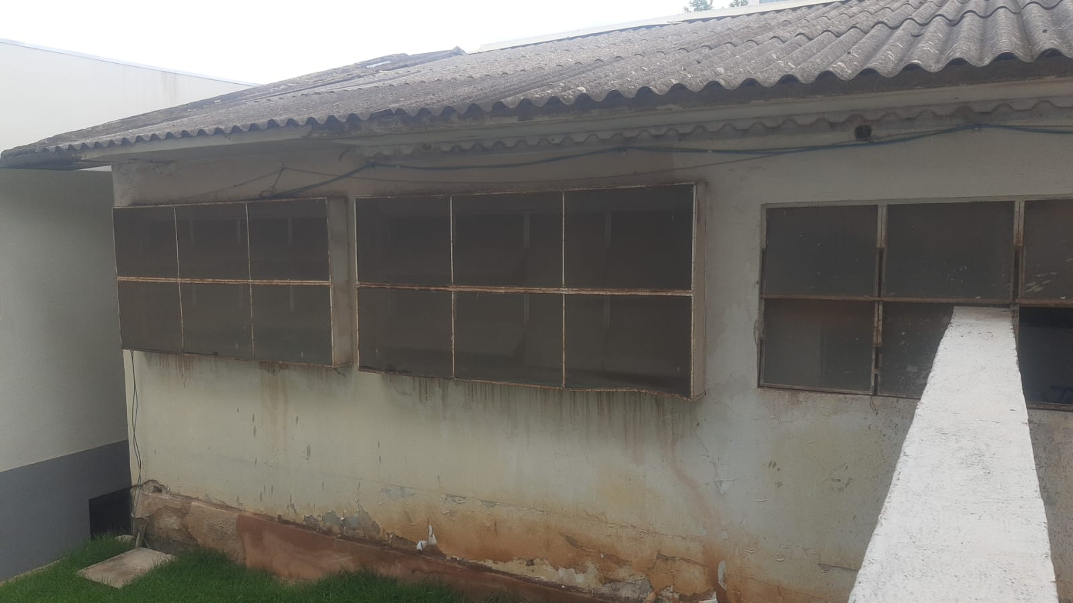

Vista interna (Hospital 272 joias) janelas


Vista de Trinca em Paredes



Vista de Trinca em Paredes

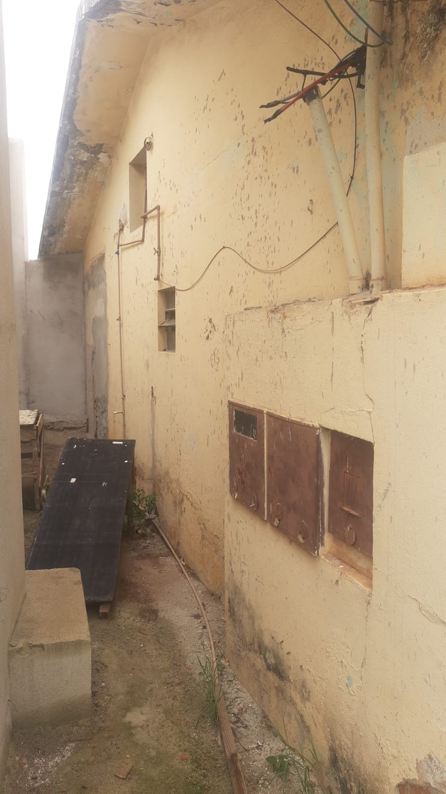

Vista dos fundos acesso a caixa d’água e padrões Cemig

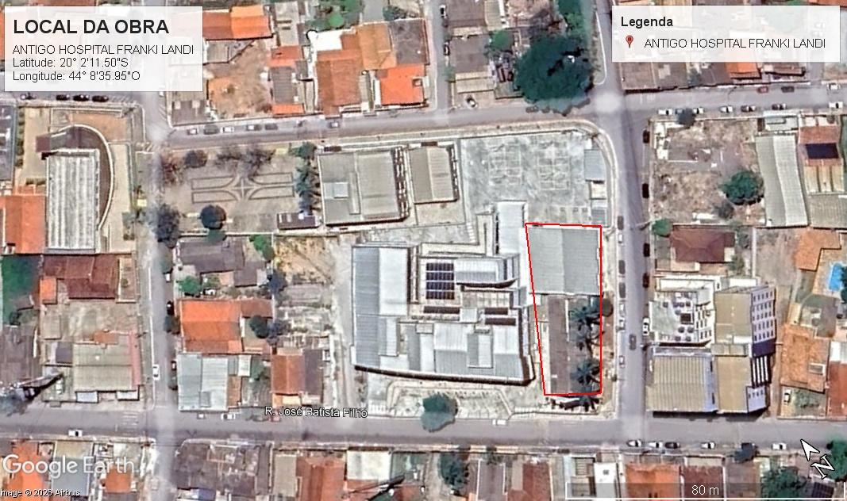
Localização da obra 20°02'12.8"S 44°08'35.8"W

As ações evidenciadas devem ser compreendidas como um investimento coletivo, uma vez que visam proporcionar condições mais adequadas, seguras e funcionais para a recuperação e requalificação da edificação, possibilitando sua reutilização para fins de interesse público e garantindo um ambiente apropriado às atividades que venham a ser nele desenvolvidas.

3. DEMONSTRAÇÃO DO ALINHAMENTO COM O PLANEJAMENTO

O presente procedimento de compras está alinhado com o item 3.1.2 do PCA 2026.

4. DESCRIÇÃO DOS REQUISITOS DA CONTRATAÇÃO/AQUISIÇÃO

4.1. DA CONTRATAÇÃO

O objeto deste estudo, pelas suas características, classifica-se como OBRA, assim a modalidade licitatória recomendável é a Concorrência, na forma estabelecida pela Lei Federal nº14.133/2021.

Prevê a Lei Federal nº 14.133/2021:

Art. 6º Para os fins desta Lei, consideram-se:
XII - obra: toda atividade estabelecida, por força de lei, como privativa das profissões de arquiteto e engenheiro que implica intervenção no meio ambiente por meio de um conjunto harmônico de ações que, agregadas, formam um todo que inova o espaço físico da natureza ou acarreta alteração substancial das características originais de bem imóvel;

Ainda, prevê:

Art. 28. São modalidades de licitação:
I - pregão;
II - concorrência;
III - concurso;
IV - leilão;
V - diálogo competitivo.
§ 1º Além das modalidades referidas no caput deste artigo, a Administração pode servir-se dos procedimentos auxiliares previstos no art. 78 desta Lei.
§ 2º É vedada a criação de outras modalidades de licitação ou, ainda, a combinação daquelas referidas no caput deste artigo.

4.2. DA PRESTAÇÃO DOS SERVIÇOS

A CONTRATADA deverá possuir, sem ônus para CONTRATANTE, todos os equipamentos, ferramentas, materiais de consumo, componentes, produtos, aparelhos de medições e testes indispensáveis à execução dos serviços execução dos serviços solicitados, sejam eles definitivos ou temporários, assumindo toda a responsabilidade pelo transporte, carga descarga, armazenagem e guarda destes.

Caso seja necessário deixá-los armazenados provisoriamente em alguma repartição pública, um local deverá ser disponibilizado pelo CONTRATANTE, porém sob total responsabilidade da CONTRATADA.

A Contratada deverá ter equipamentos e ferramentas em perfeito estado de conservação, de manutenção, segurança e higiene, prontos para utilização em qualquer tempo, bem como adequados à produtividade compatível com as respectivas especificações técnicas, substituindo-os ou consertando-os no caso de defeito, bem com, disponibilizar condições adequadas para eventuais serviços realizados em altura, como utilização caminhão com cesto aéreo e plataforma elevatória.

A Contratada deverá efetuar a remoção e o transporte de todo o entulho e detritos provenientes dos serviços de acordo com as exigências dos órgãos competentes do município, depósitos os mesmos em contentores apropriados.

A Contratada deverá disponibilizar profissionais qualificados, munidos de equipamento, EPIs, ferramentas de grande porte, além das ferramentas de uso pessoal.

A substituição de peças, equipamentos ou acessórios dos prédios deve ser feita mediante previa comprovação da necessidade que deverá ser feita pela CONTRATADA, cuja justificativa deverá ser assinada pelo responsável técnico e autorizada pelo fiscal do Contrato.

4.3. CRITÉRIOS DE SUSTENTABILIDADE

Os materiais e equipamentos a serem utilizado nas edificações devem atender a critérios de sustentabilidade, de modo a gerar menos resíduos, menor desperdício e impacto ambiental reduzido. Devendo-se adotar materiais que racionalizem o uso de substancias potencialmente tóxicas e substitui-las, sempre que possível, por outras atóxicas ou de menor toxidade, usar produtos de limpeza que obedeçam às classificações e especificações determinadas por normas especificas do segmento.

4.4. DOS MATERIAIS

Para a perfeita execução dos serviços, a Contratada deverá disponibilizar os materiais, equipamentos, ferramentas e utensílios, conforme segue:
a) Os pedidos de materiais serão descriminados ema Ordem de Fornecimento e/ou Ordem de Serviços.
b) O fornecimento dos materiais para os serviços de manutenções será realizado conforme o endereço indicado na Ordem de Fornecimento e/ou Ordem de Serviços.
c) A aquisição dos materiais e prestação de serviços será feita sob demanda;
e) Todos os materiais a serem empregados nos serviços deverão ser comprovadamente de primeiro uso e deve atender rigorosamente aos padrões especificados, as normas da ABNT e possuir garantia de prazo estabelecido pelo fabricante. As cores de quaisquer materiais e pinturas a serem executadas serão definidas em MEMORIAL DESCRITIVO, obedecendo preferencialmente o padrão existente no local.
f) No caso de não haver indicação de marca como padrão de referência, deverão ser observadas as marcas e os modelos padronizados dos materiais instalados nas edificações do Contratante; ou, em não havendo mais no mercado (retirada de linha de fabricação ou outro motivo justificável) substituição por similar ou superior em quantidade.
g) Todos os materiais a serem empregados nos serviços deverão levar em conta os padrões daqueles já existentes na edificação, não se admitindo em nenhuma hipótese, similaridades inferiores. Por isso, em casos de dúvidas, antes de sua aplicação, deverão ser aprovados pela fiscalização.
h) Todos os materiais a serem empregados serão novos e certificados pelo INMETRO, podendo ser submetidos à aprovação da fiscalização antes do seu emprego.

4.5. DO HORÁRIO PARA EXECUÇÃO DAS ATIVIDADES

Preferencialmente, os serviços serão realizados em horário de expediente comercial, ou seja, do funcionamento da repartição pública, porém, eventualmente, poderão ser executados fora desses horários, desde que, sem acréscimos financeiros ao Contrato, mediante autorização prévia da CONTRATANTE.

4.6. DAS BOAS PRÁTICAS E REQUISITOS A SEREM SEGUIDOS

Não será aceito, sob nenhum pretexto, à transferência de responsabilidade da contratada para outras entidades, sejam fabricantes, representantes ou quaisquer outros.

Para garantir a adequada da execução dos serviços, bem como, a qualidade na entrega das demandas será exigida o cumprimento das recomendações constantes nos seguintes documentos norteadores:

a) Requisitos de Normas e/ou Especificações, Métodos de Ensaio e Terminologia, estabelecidos pela Associação Brasileira de Normas Técnicas (ABNT) ou formulados por laboratórios ou institutos de pesquisas tecnológicas brasileiros.
b) Catálogos Técnicos e Cadernos de Encargos publicados pelos órgãos oficiais responsáveis pela elaboração e divulgação das respectivas tabelas referenciais de preços.
c) Recomendações, instruções e especificações de fabricantes de materiais para sua devida aplicação/instalação.
d) Os EPI's e EPC's (Equipamentos de Proteção Coletivo) deverão ser adequados aos serviços prestados, conforme Normas Regulamentadoras do Ministério do Trabalho e Emprego e a CLT (Consolidação das Leis do trabalho), art. 166 e 167.
e) Resolução CONAMA nº 307, de 5 de julho de 2002 - Estabelece diretrizes, critérios e procedimentos para a gestão dos resíduos da construção civil.

4.7. DO PRAZO DE EXECUÇÃO

O prazo de execução estimado para a realização das obras de reforma e construção é estimada em 6 (seis) meses.

5. ESTIMATIVA DAS QUANTIDADES A SEREM CONTRATADAS

Como aponta o Art. 18 da Lei 14.133/2021 no inciso IV:

“IV - estimativas das quantidades para a contratação, acompanhadas das memórias de cálculo e dos documentos que lhes dão suporte, que considerem interdependências com outras contratações, de modo a possibilitar economia de escala”.

Os quantitativos de serviços serão computados por meio de levantamentos in loco e por meio do projeto básico.

6. LEVANTAMENTO DE MERCADO

O levantamento de mercado consiste na prospecção e análise das alternativas possíveis de soluções, podendo, entre outras opções:

a) ser consideradas contratações similares feitas por outros órgãos e entidades, com objetivo de identificar a existência de novas metodologias, tecnologias ou inovações que melhor atendam às necessidades da administração; e
b) ser realizada consulta, audiência pública ou diálogo transparente com potenciais contratadas, para coleta de contribuições.

A contratação pretendida acompanha a orientação do Governo Federal no uso de estratégias de racionalidade, buscando atingir padrões de excelência em qualidade produtividade, focando sua ação nas áreas fins e reduzindo a demanda por serviços de apoio ao estritamente necessário.

Não se vislumbra a necessidade de consulta, audiência pública ou diálogo transparente com potenciais contratadas para coleta de contribuições. Foram identificadas as seguintes soluções de mercado que podem atender os requisitos especificados para a contratação.

No caso dos serviços em tela não se vislumbram outras soluções de mercado além da contratação para a prestação indireta dos serviços, visto que inexistem no atual quadro funcional, servidores hábeis em quantidade compatível para atendimento da demanda, restando impedido o aproveitamento de recursos humanos da própria Administração.

No caso da prestação indireta dos serviços, não foram identificadas outras hipóteses além da contratação de serviço que vincule mão de obra, materiais e equipamentos, sistemática em que a empreiteira disponibiliza integralmente seu aparato técnico-operacional para atendimento dos anseios da Administração Pública.

7. ESTIMATIVA DO VALOR DA CONTRATAÇÃO/AQUISIÇÃO

O valor estimado da contratação é de R$ 2.300.000,00 (dois milhões, trezentos mil reais).

8. DESCRIÇÃO DA SOLUÇÃO COMO UM TODO

A descrição da solução encontra-se caracterizada Projeto de Arquitetura.

9. JUSTIFICATIVAS PARA O PARCELAMENTO OU NÃO DA SOLUÇÃO

Conforme a Lei de Licitações, é obrigatório realizar o parcelamento quando o objeto for divisível, e o parcelamento for tecnicamente viável e economicamente vantajoso. Ou seja, é necessário avaliar se a solução é divisível ou não, levando-se em conta o mercado que a fornece.

Versa que o objeto da contratação abrange o ramo da construção civil, que possui um número extenso de empresas especializadas em áreas distintas de atuação.

Todavia, vislumbra-se não ser passível contratar esses serviços separadamente, tratando-se de serviços para reforma predial e construção civil, ou seja, a contratação deverá ocorrer em lote único, demonstrando a inviabilidade técnica de divisão do objeto.

10. JUSTIFICATIVA PARA INVERSÃO DE FASES

A presente contratação tem por objeto a reforma e revitalização do antigo Hospital Franklin Landi, edificação de relevância municipal, bem como a ampliação da Central de Abastecimento Farmacêutico (CAF) do novo Hospital Municipal de Sarzedo. O escopo contempla intervenções estruturais, reforma de cobertura, instalações elétricas e hidrossanitárias, climatização e preservação de elementos de interesse patrimonial, além da execução de instalações destinadas ao armazenamento e à conservação de medicamentos e insumos, observados os requisitos técnicos, sanitários e de controle ambiental aplicáveis. A natureza multidisciplinar da contratação, associada à intervenção em edificação existente e à implantação de ambientes com exigências específicas de funcionamento, demanda capacidade técnica e operacional compatível com a complexidade dos serviços previstos.

Nesse contexto, nos termos do art. 17, § 1º, da Lei Federal nº 14.133/2021, propõe-se a adoção da inversão de fases, com a habilitação dos licitantes antecedendo a apresentação de propostas e lances e o julgamento. A medida busca possibilitar a verificação prévia do atendimento aos requisitos de qualificação técnica e operacional estabelecidos no edital, pertinentes e proporcionais ao objeto, especialmente quanto à execução de serviços de reforma predial, instalações de climatização e adequação de ambientes sujeitos a requisitos específicos de armazenamento e conservação. Como benefícios concretamente esperados, destacam-se o tratamento preventivo dos riscos associados à execução de serviços multidisciplinares e à ampliação da CAF, a redução da possibilidade de participação de licitantes sem a aptidão mínima exigida e a diminuição de retrabalho processual decorrente de eventuais inabilitações posteriores, sem prejuízo da competitividade, da isonomia e do julgamento objetivo das propostas.

Dessa forma, considerando as particularidades da edificação existente, a necessidade de preservação de elementos de interesse patrimonial e a execução de instalações destinadas ao suporte das atividades hospitalares e ao armazenamento adequado de medicamentos e insumos, entende-se que a inversão de fases apresenta benefícios para a segurança e a eficiência do procedimento licitatório. Sua adoção deverá ser formalizada mediante ato motivado da autoridade competente e previsão expressa no edital, com requisitos de habilitação técnica devidamente fundamentados nos projetos, memoriais, legislação aplicável e demais documentos técnicos da contratação.

11. DA NÃO EXIGÊNCIA DE GARANTIA DE PROPOSTA E DE CONTRATO

Nos termos dos artigos 58 e 96 da Lei nº 14.133/2021, a exigência de garantia de proposta e de garantia contratual (seguro-garantia ou congêneres) constitui faculdade da Administração Pública, a ser avaliada sob o prisma da proporcionalidade, da economicidade e do risco do objeto. No presente caso, restou comprovado que os recursos financeiros necessários para a execução integral do objeto encontram-se 100% disponíveis e garantidos em conta vinculada/dotação específica. Tal condição mitiga sobremaneira o risco de litígio contratual e afasta a insegurança de fluxo de caixa, garantindo estabilidade negocial para ambas as partes. Desse modo, considerando a inexistência de riscos extraordinários, a dispensa de tais garantias mostra-se medida rigorosamente adequada para evitar custos financeiros desnecessários que possam onerar a contratação e restringir a competitividade do certame.

12. DEMONSTRATIVO DOS RESULTADOS PRETENDIDOS

Com a execução das melhorias propostas para reforma do antigo hospital Franki Landi e ampliação de área destinada a ampliação da Central de Abastecimento Farmacêutico (CAF), espera-se proporcionar melhores condições de infraestrutura, garantindo maior organização, segurança e conforto durante a utilização das instalações. A intervenção permitirá a recuperação dos espaços em ambiente adequado e funcional, eliminando riscos decorrentes da deterioração da edificação e garantindo melhores condições para usuários, servidores e demais profissionais que venham a atuar no local.

13. PROVIDÊNCIAS A SEREM ADOTADAS PELA ADMINISTRAÇÃO PÚBLICA PREVIAMENTE À CELEBRAÇÃO DO CONTRATO

Para a contratação do serviço objeto deste documento, será necessária a designação da Equipe Técnica responsável pelo acompanhamento e fiscalização do contrato e pela gestão contratual, bem como, a eventual promoção de curso de capacitação visando destacar os objetivos deste contrato e como acompanhar a sua execução.

14. CONTRATAÇÕES/AQUISIÇÕES CORRELATAS E/OU INTERDEPENDENTES

Contratações correlatas são aquelas que guardam relação com objeto principal, interligando-se a essa prestação do serviço, mas que não precisam, necessariamente, ser adquiridas em lote único.

Contratações interdependentes são aquelas que precisam ser contratadas combinadas ao objeto principal para sua completa funcionalidade.

Considerando as características do objeto deste estudo técnico preliminar não se verifica a necessidade de contratações correlatas e/ou interdependentes para a viabilidade técnica-econômica do empreendimento.

15. DESCRIÇÃO DE POSSÍVEIS IMPACTOS AMBIENTAIS E RESPECTIVAS MEDIDAS MITIGADORAS

De modo a mitigar os possíveis impactos ambientais gerados pelo desenvolvimento dos serviços, a futura Contratada deverá destinar de forma ambientalmente adequada todos os materiais e equipamentos que foram utilizados na prestação de serviços.

A Contratada deverá adotar as seguintes providências:

15.1. Realizar a separação dos resíduos recicláveis descartados, na fonte geradora, e a coleta seletiva do papel para reciclagem, promovendo sua destinação às associações e cooperativas dos catadores de materiais recicláveis, ou outra forma de destinação adequada, quando foro caso, e
15.2. Os resíduos sólidos reutilizáveis e recicláveis devem ser acondicionados adequadamente e de forma diferenciada, para fins de disponibilização à coleta seletiva;

Além disso, a contratada deverá adotar boas práticas de otimização de recursos, redução de desperdícios e redução da poluição, tais como:

15.3. Racionalização do uso de substâncias potencialmente tóxicas/poluentes;
15.4. Substituição de substâncias tóxicas por outras atóxicas ou de menor toxicidade;
15.5. Usar produtos de limpeza e conservação de superfícies e objetos inanimados que obedeçam às especificações determinadas pelas normas de qualidade;
15.6. Racionalização/economia no consumo de energia elétrica e água;

A contratada também poderá:

15.7. Realizar um treinamento interno para seus empregados, para redução de consumo de energia elétrica, de consumo de água e redução de produtos de resíduos sólidos, observadas as normas ambientais vigentes;
15.8. Treinar e capacitar periodicamente os empregados em boas práticas de redução de desperdício e poluição;
15.9. Fornecer aos empregados os equipamentos de segurança que se fizerem necessários para a execução dos serviços no que abrange a gestão de resíduos sólidos; reciclagem e destinação adequada de resíduos gerados nas atividades.

16. POSICIONAMENTO CONCLUSIVO

Conclui-se tecnicamente pela necessidade de contratação de empresa especializada em construção civil para execução das obras de Reforma do Prédio do antigo Hospital Franki Landi e ampliação para implantação da CAF (Central de Abastecimento Farmacêutico).

O objetivo é proporcionar condições de funcionalidade ao bem público, assim como, a preservação do patrimônio público, sua adequada destinação ao atendimento das necessidades da Administração.

Com base no exposto acima considera-se que a contratação é viável e razoável, além de ser necessária para o atendimento das necessidades e interesses da Administração.

17. ANÁLISE DE RISCOS E MATRIZ DE ALOCAÇÃO DE RISCOS

Nos termos do art. 22 da Lei nº 14.133/2021, a matriz tem por finalidade identificar, avaliar e distribuir os riscos mais relevantes relacionados à execução contratual, atribuindo responsabilidades entre as partes envolvidas e promovendo a previsibilidade de possíveis reequilíbrios econômicos, atrasos, paralisações ou falhas de execução.

Esta contratação observará a matriz de riscos constante abaixo, nos termos do art. 22 da Lei nº 14.133/2021, a qual estabelece a alocação objetiva e equilibrada dos riscos contratuais entre a Contratante e a Contratada.

Ficam atribuídos à Contratada os riscos decorrentes de:

a) Execução inadequada dos serviços por má gestão ou má qualificação técnica;
b) Atrasos decorrentes de sua exclusiva responsabilidade;
c) Descumprimento de normas de segurança do trabalho;
d) Responsabilidades trabalhistas e previdenciárias de seus empregados e subcontratados.

Ficam atribuídos à Contratante os riscos decorrentes de:

a) Alterações unilaterais no escopo do contrato que impactem no equilíbrio econômico-financeiro;
b) Atrasos nos pagamentos devidos nos prazos legais;
c) Interrupção dos serviços por ordem administrativa sem justificativa legal.

Riscos decorrentes de caso fortuito ou força maior serão tratados conforme a legislação vigente e poderão ensejar reequilíbrio contratual, mediante comprovação formal e expressa da ocorrência.

O não cumprimento das obrigações contidas nesta cláusula ensejará a aplicação das penalidades cabíveis, previstas neste contrato e na legislação aplicável.

Sarzedo/MG, 20 julho de 2026.

Allefer Rocha Araujo
Engenheiro Civil - CREA 253417/D

